Учреждение образования

«Белорусский государственный технологический университет»

**Практическое занятие №3**

**«Настройка Брандмауэра Windows»**

Выполнила:

Студентка 2 курса 1 группы ФИТ

Самсоник Анастасия Ивановна

Цель: Овладение навыками настройки и использования Брандмауэра Windows.

1. Создать правила для входящих подключений (с помещением в электронный конспект копий экрана с пояснениями промежуточных действий):
   1. Для 1 программы (по выбору) на блокировку подключения;

**Включение брандмауэра, в случае, если он был ранее выключен**

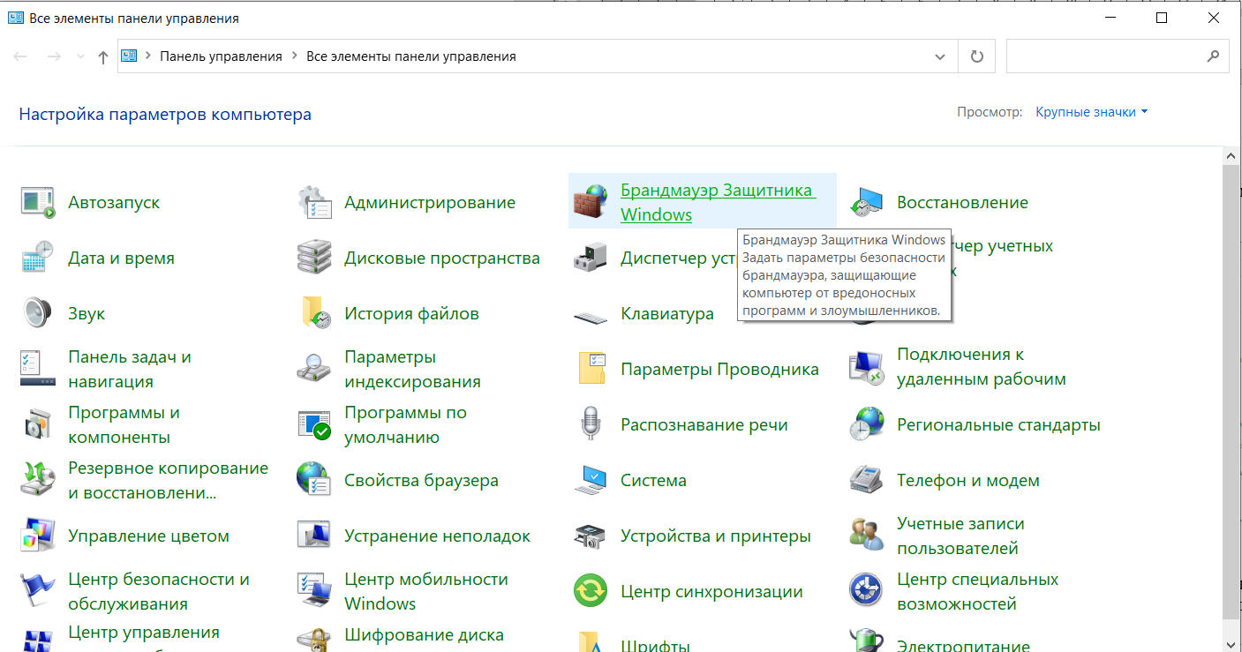

Рисунок 1 – Панель управления

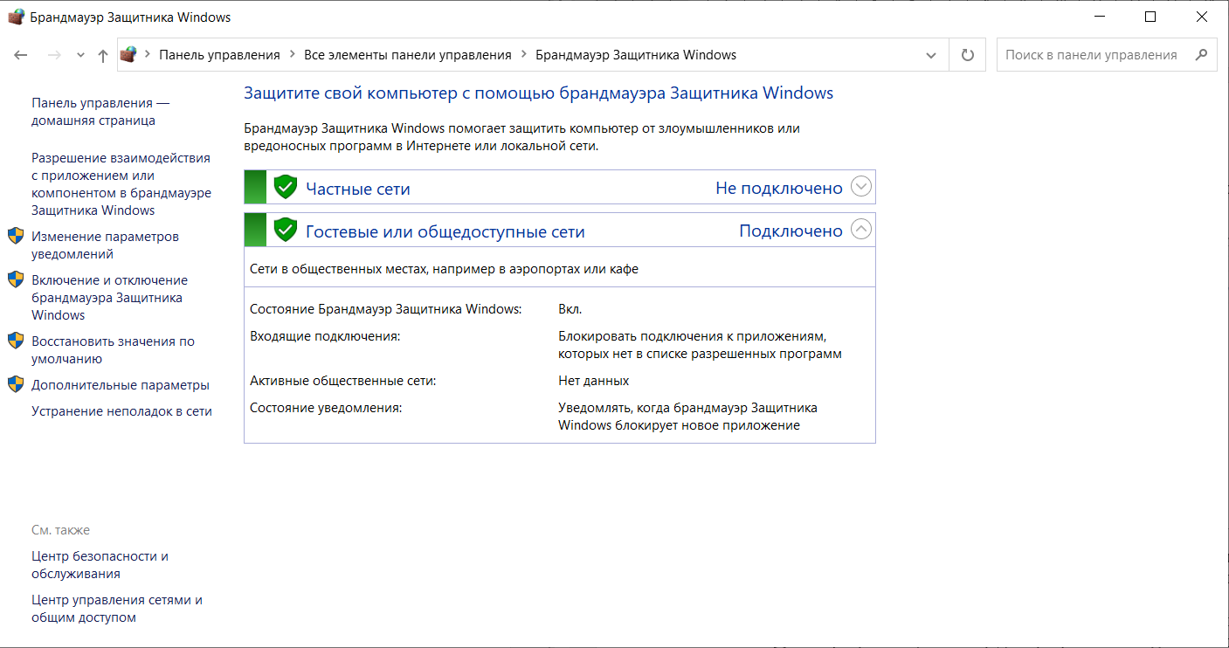

Рисунок 2 – Брандмауэр Windows

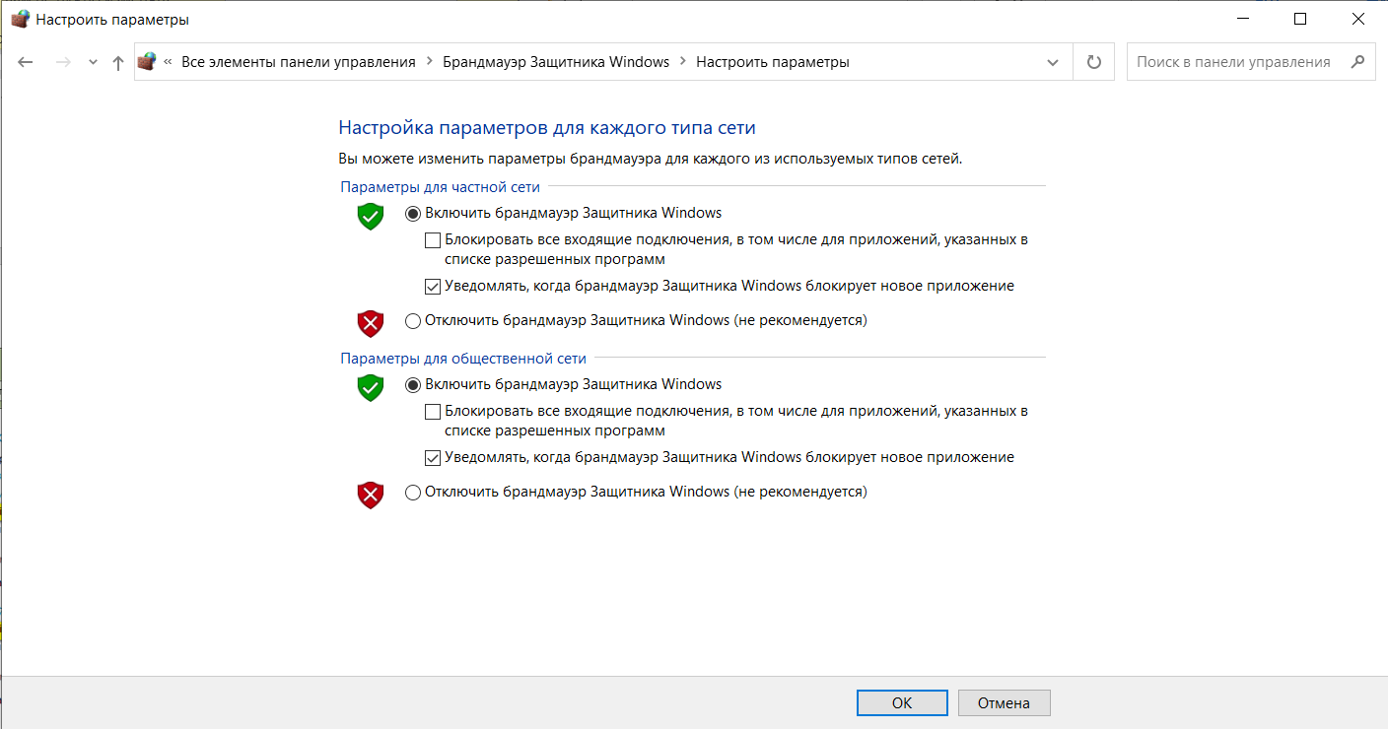

Рисунок 3 – Включение брандмауэра Windows

**Настройка правил для входящих и исходящих подключений**

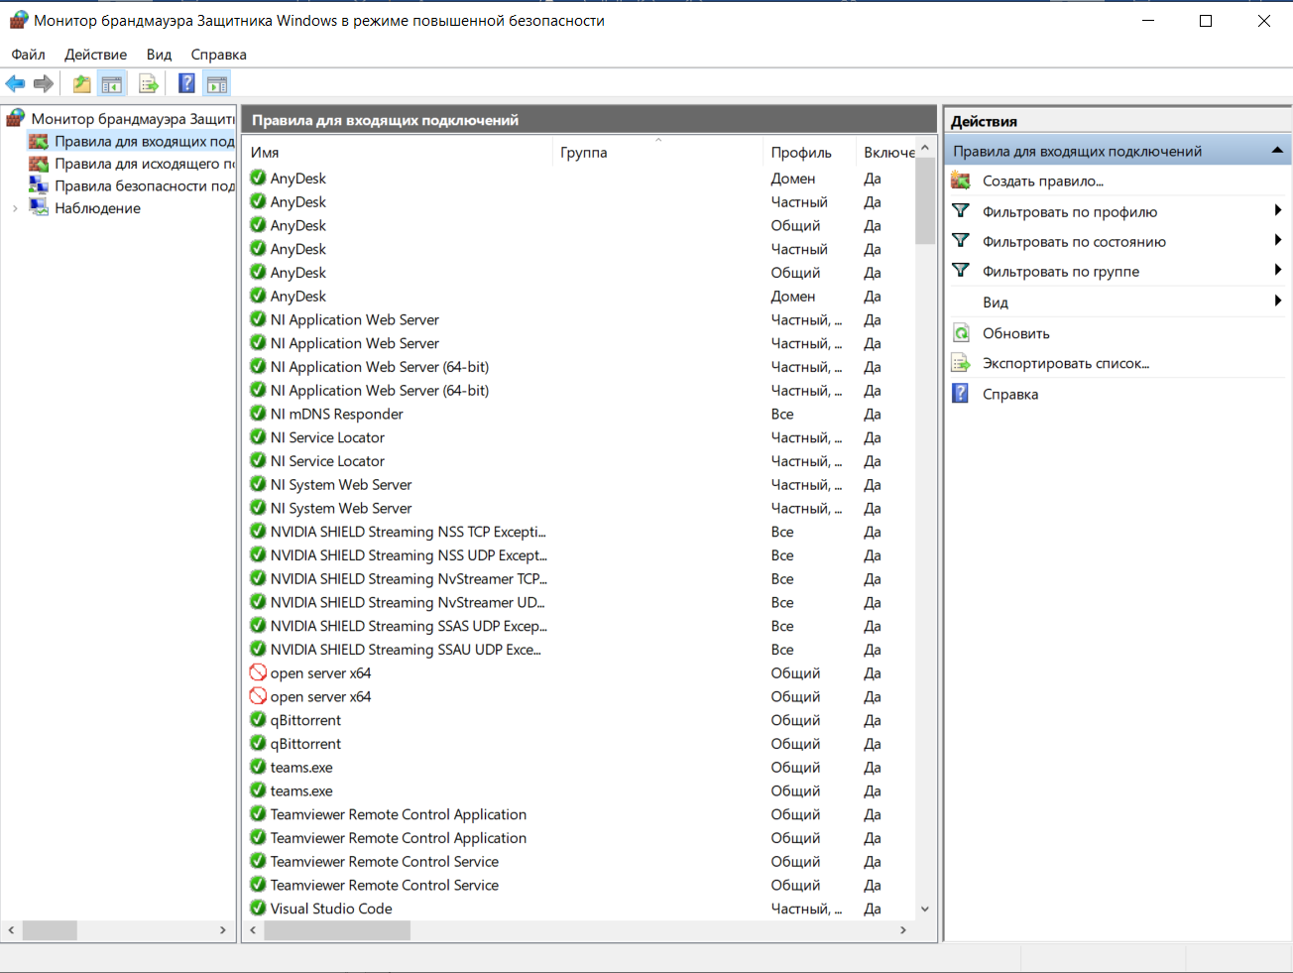

Рисунок 4 – Создание правила

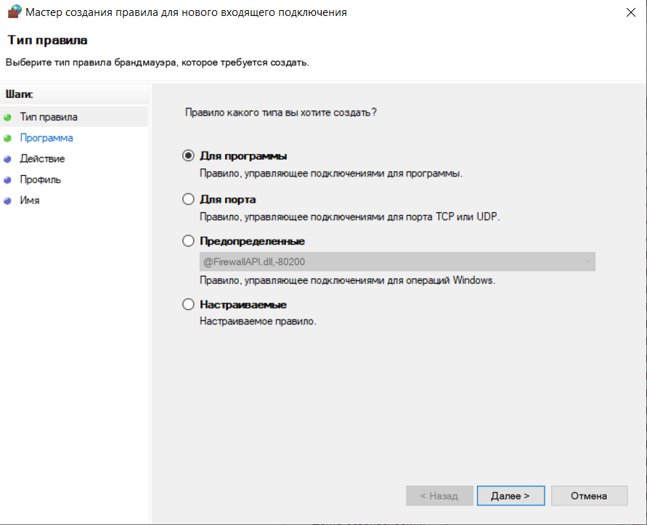

Рисунок 5 – Выбор типа правила

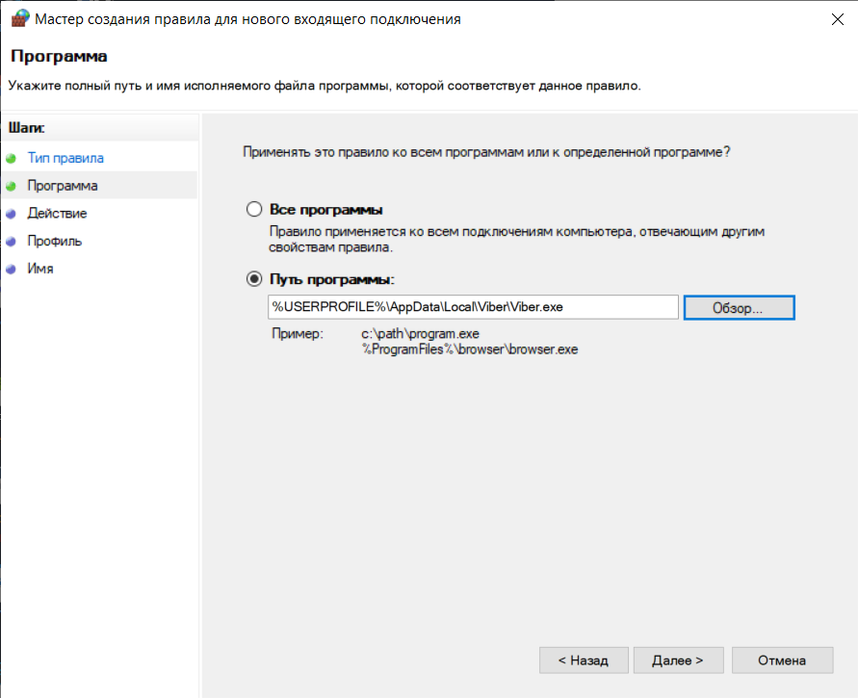

Рисунок 6 – Настройка пути программы

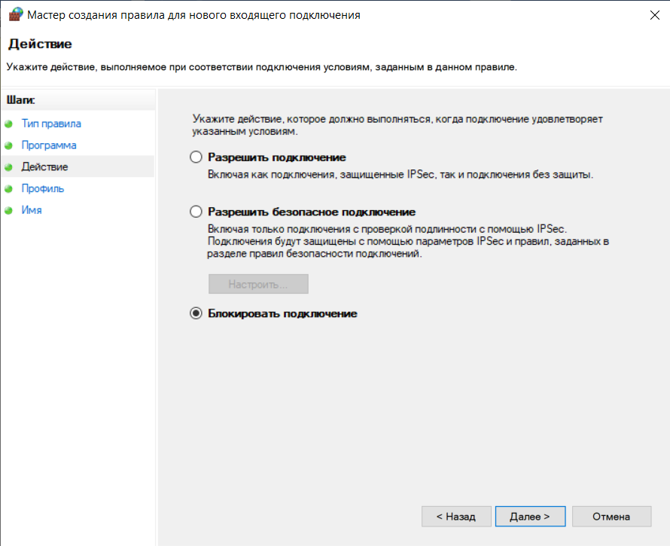

Рисунок 7 – Выбор действия

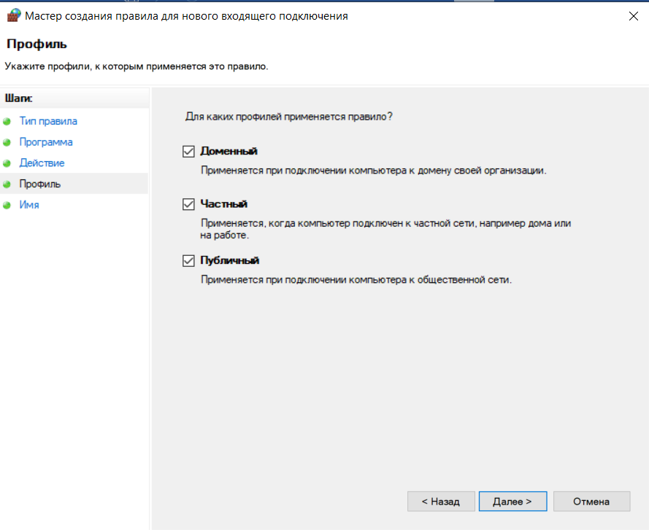

Рисунок 8 – Выбор профилей применения

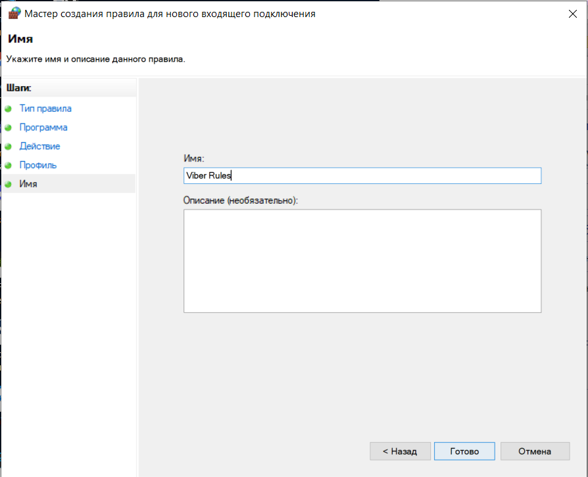

Рисунок 9 – Окно ввода имени

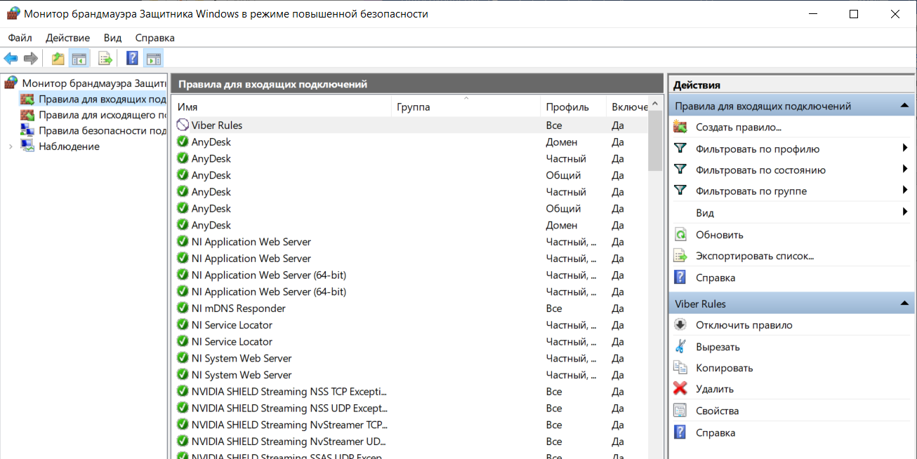

Рисунок 10 – Созданное правило

* 1. Для 1 программы (по выбору) на разрешение подключения;



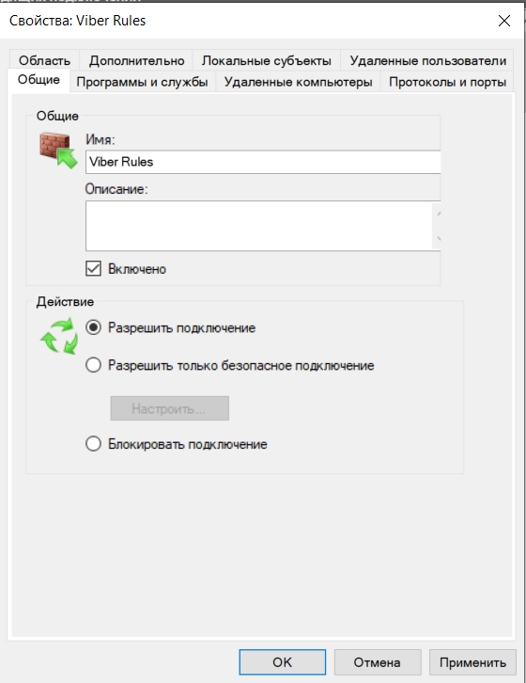

Рисунок 11 – Изменение Действия «Блокировка» на «Разрешить подключение»

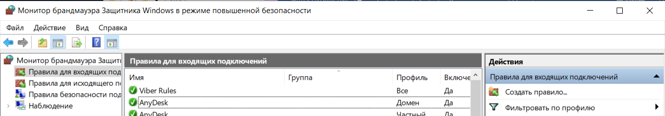

Рисунок 12 – Созданное правило

1. Создать правила для исходящих подключений (с помещением в электронный конспект копий экрана с пояснениями действий):
   1. Для 1 программы (по выбору) на блокировку подключения;

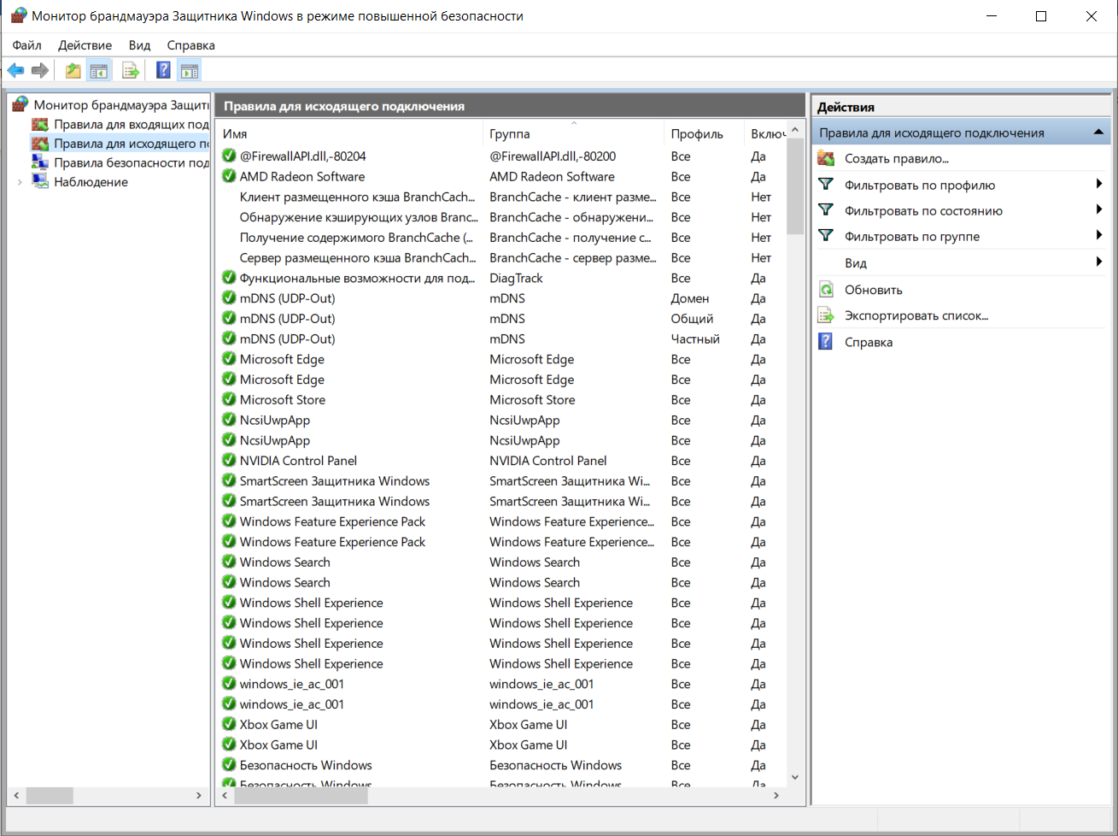

Рисунок 13 – Создание правила

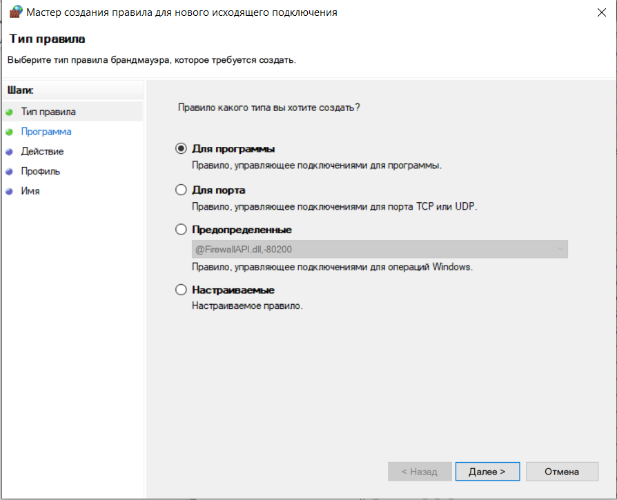

Рисунок 14 – Выбор типа правила для исходящего подключения

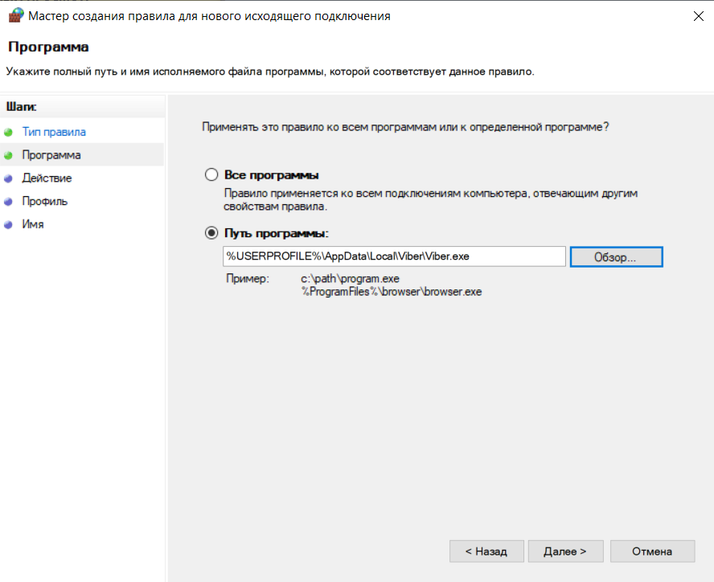

Рисунок 15 – Настройка пути программы

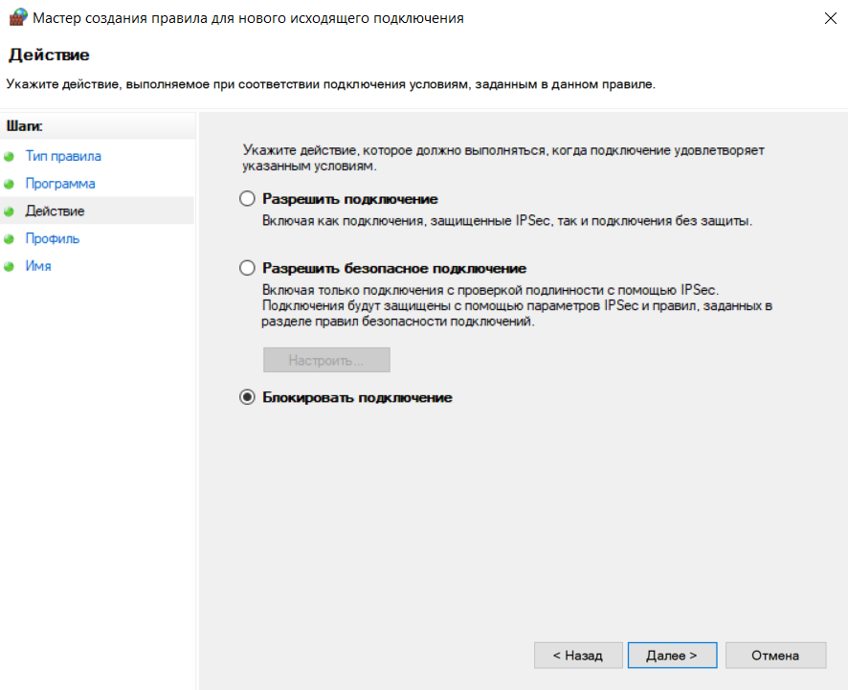

Рисунок 16 – Выбор действия

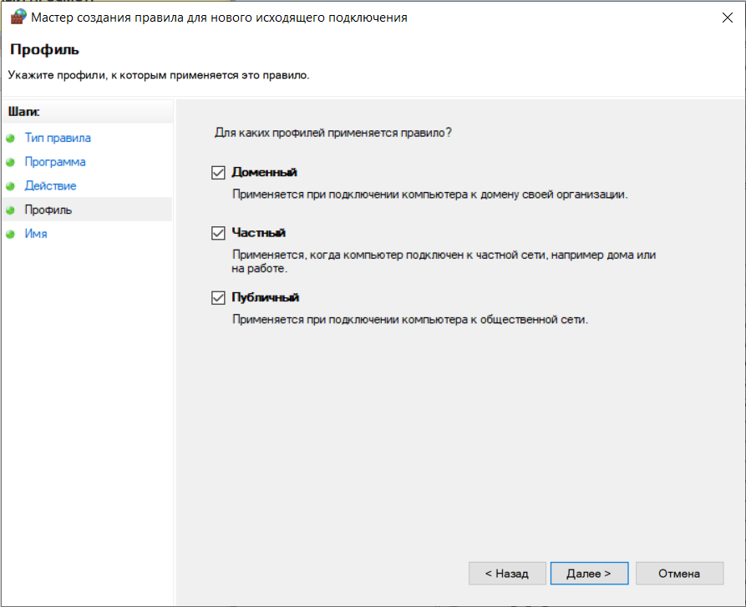

Рисунок 17 – Выбор профилей применения

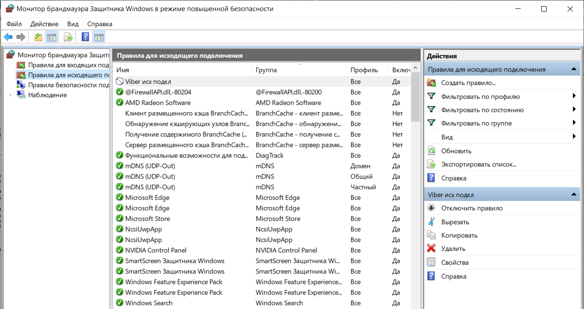 Рисунок 18 – Созданное правило для исходящих подключений

* 1. Для 1 программы (по выбору) на разрешение подключения;

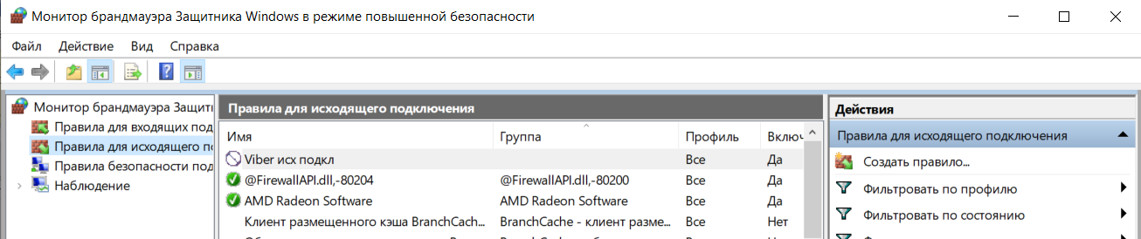

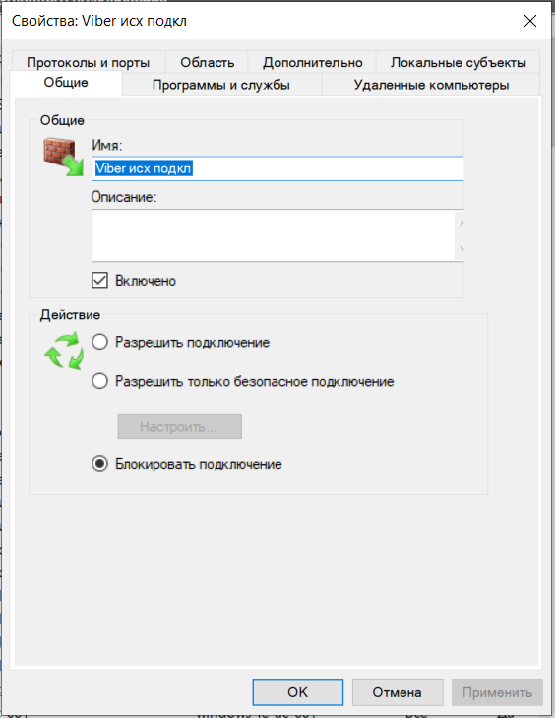 🡪 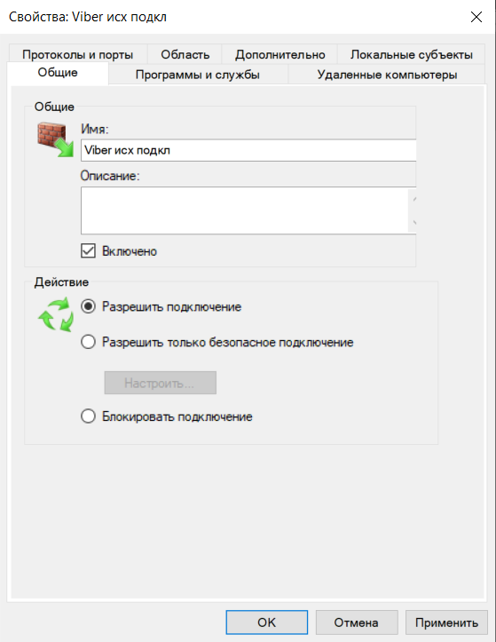

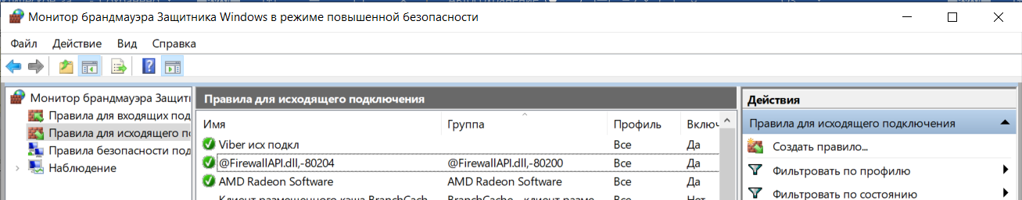

Рисунок 18 – Созданное правило для исходящих подключений

1. Вернуть настройки Брандмауэра в исходное состояние до начала выполнения практического задания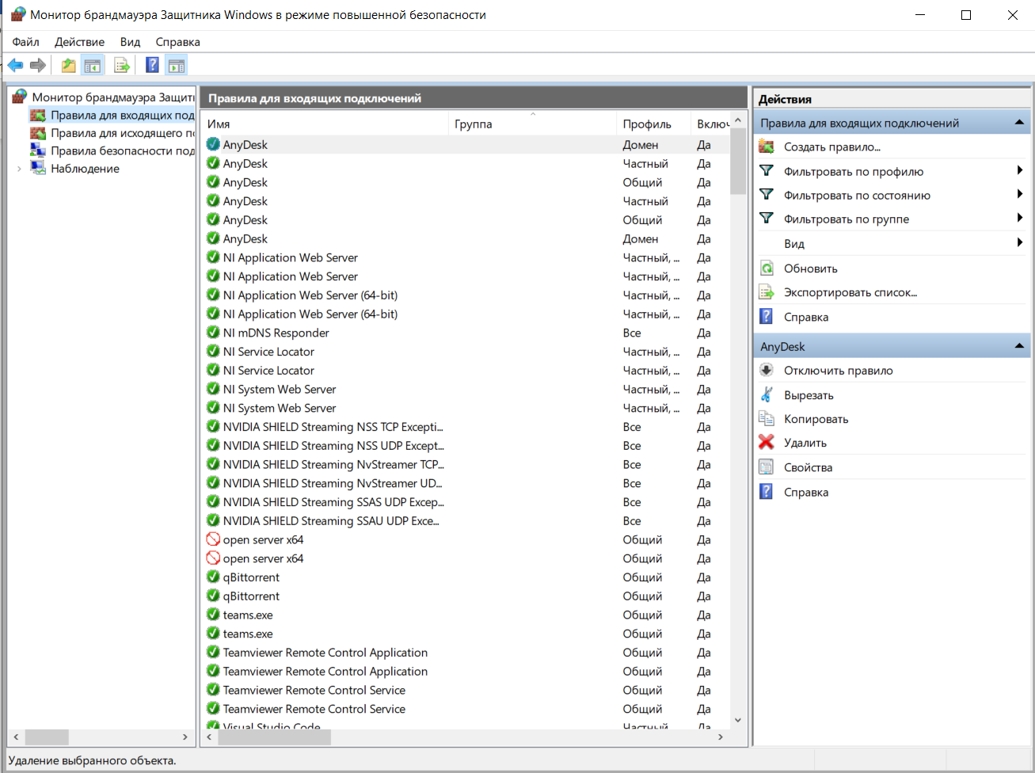 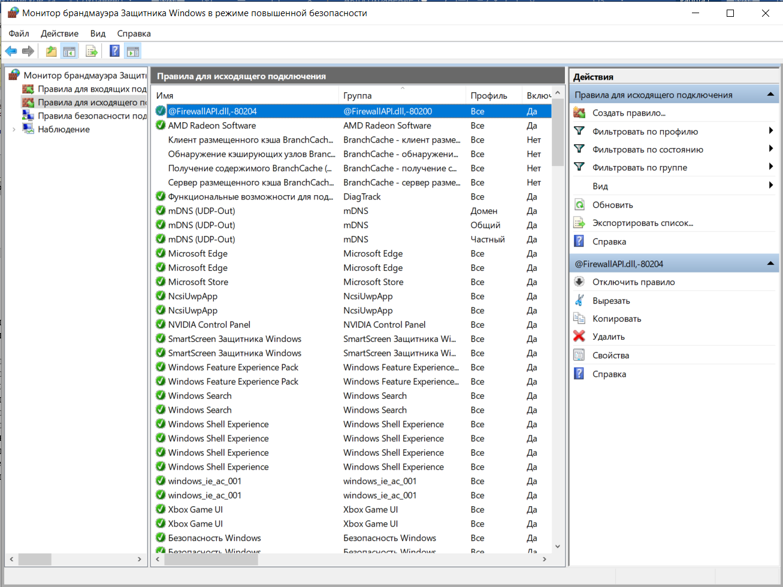
2. Опробовать действие нескольких команд (с помещением в электронный конспект копий экрана с пояснениями действий).

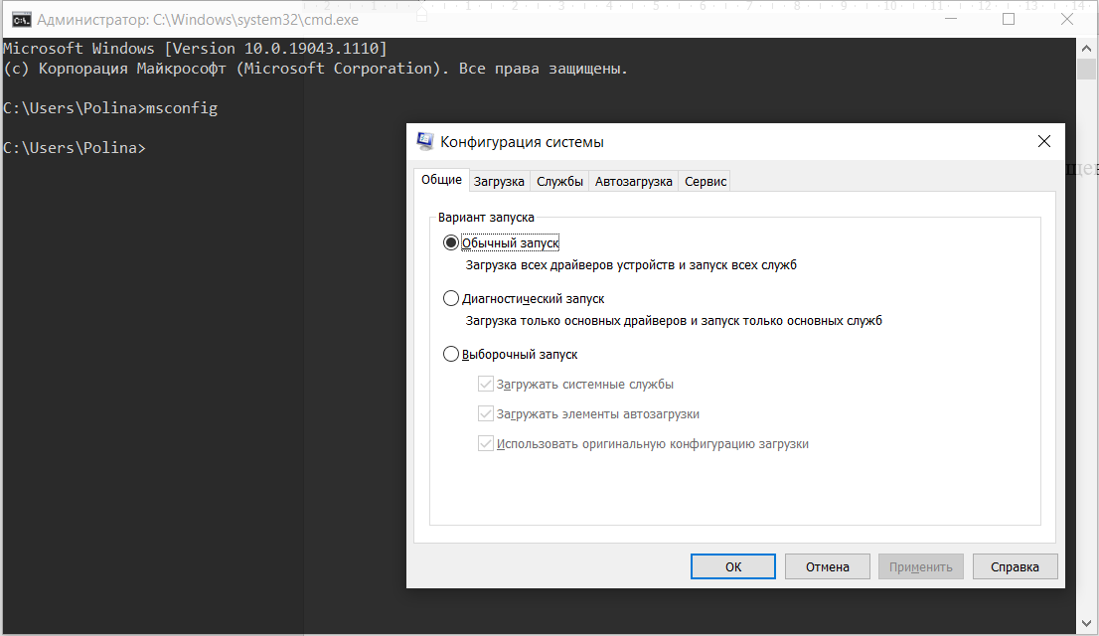

Рисунок 19 – Настройка системы (msconfig)

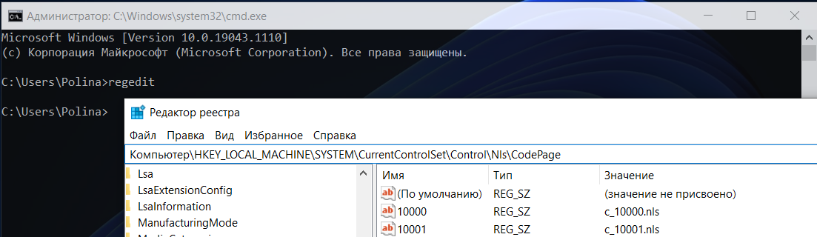Рисунок 20 – Реестр (regedit)

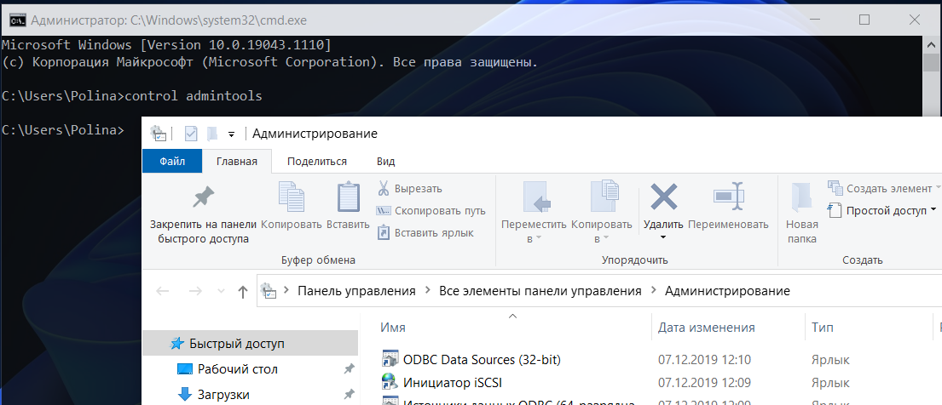Рисунок 21 – Администрирование (control admintools)

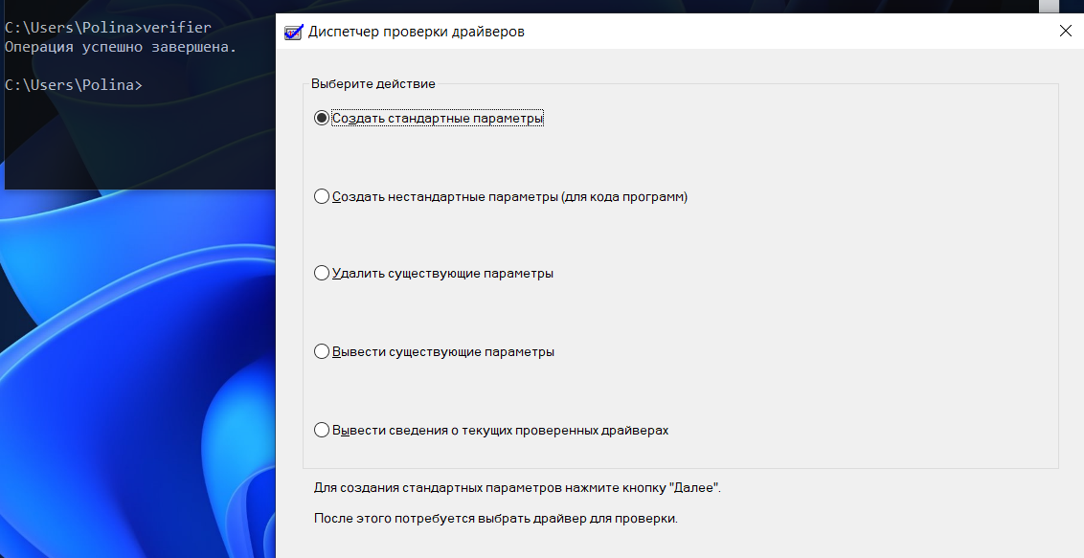Рисунок 22 – Диспетчер проверки драйверов (verifier)